Nada mas abrir eclipse nos dara la opcion de abrir o crear carpetas donde trabajaremos tenemos que ser disciplinados

cuando tengamos una actualizacion de java eclipse no nos abrira iremos a eclipse buscaremos el archivo eclipse.ini C:\Users\AlumnoM\eclipse\java-2020-06\eclipse
lo modificaremos con el blog de notas y modificaremos las lineas, poniendo la nueva ruta
C:\Program Files\Java

en el entorno tendremos a la izquierda las carpetas sobre src podremos crear los paquetes y dentro de los paquetes podremos crear clases dandole a clisk derecho, new, dentro de las opciones de las clases podremos marcar la casilla public static void main….

Repaso trycatch java cuando surgen errores inesperados lo soluciona mediante excepciones podemos hacer un throws o recogerlas mediante captura y controlar esa excepcion de forma adecuada.
Las excepciones siempre tendremos que recogerlas la forma era la siguiente

la cruz en el entrono es que nos falta algo
los string siempre a cadena vacia sino seran null
los caracteres no tienen clase envoivente por tanto usamos el charat

eclipse nos da advertencias los scaners eclipse los reconoce como ficheros de entrada y por tanto nos advierte no pasa nada pero si no queremos la advertencia lo cerraremos de la siguiente forma

sc.close(); en este caso al final del while cuando ya no lo necesitemos no al final, cuando ya no lo vayamos a usar

consejo tener siempre un catch con la excepcion general
catch (Excepcion e){
error=true;
System.out.println(“Error desconocido… avise a”);
}
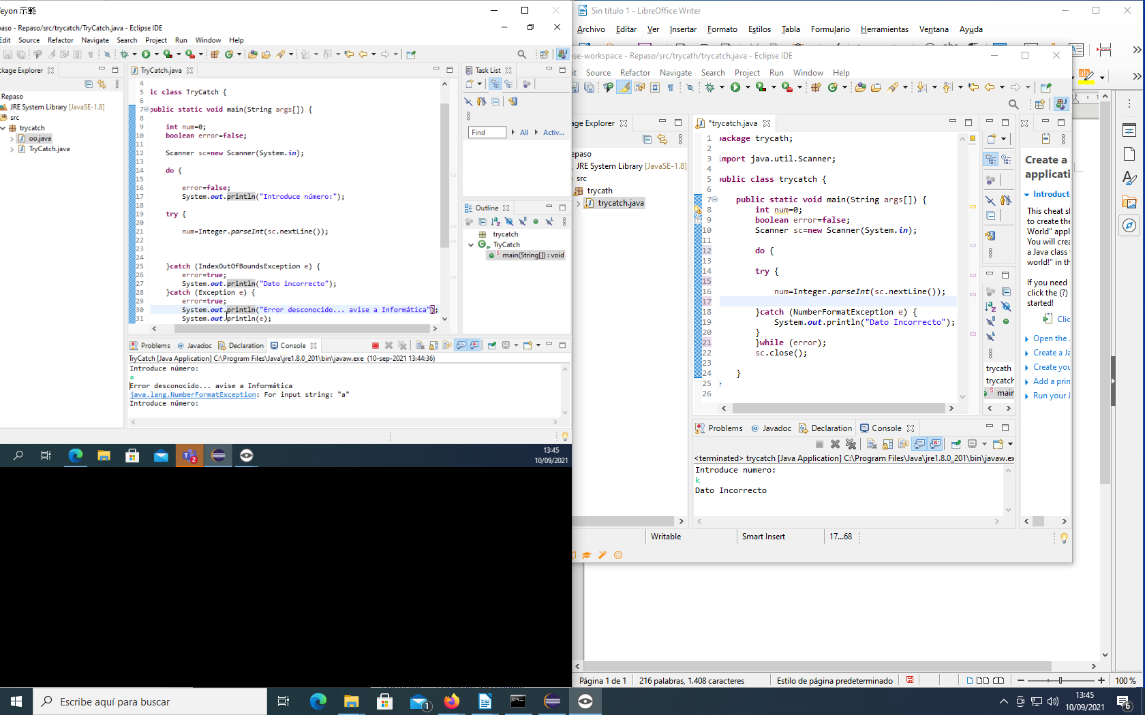

metodos estaticos no estaticos
estatico aquel que pertenece en memoria disponible en cualquier mometo, no es necesario crear un objeto para hacer uso de el
no estatico que no permanece en memoria

las colecciones son como los arrays, son mas comodos y tienen mas opciones, como hacer arrays dinamicos, en este caso las colecciones este proceso es automatico aunque parezcan similares son distintos porque el array consume una serie de recursos que la colección no, la colección usa otros recursos como la ampliacion
si es algo fijo arrays y ya esta, no lo haremos dinamicos
colección cuando sea un array que puede que crezca a lo largo del tiempo

la colección tiene mas recursos, nos permite hacer mas cosas.
Los tipos de datos que contendra la colección seran siempre del mismo tipo pese a que en otros lenguajes si se pueda jugar con diferentes datos pero esto es un cristo.

Hay varios tipos de colecciones
el numero de interface y clases de donde heredan hay un monton

empezaremos con una interfaz/coleccion que de estan van a heredar otras se llama collection si queremos ver mas en la api de java

Dia 14/09/2021
Colecciones

la clase collection tiene varios metodos:
add para añadir un objeto a la colección, las colecciones lo que consiguen son objetos tendra el objeto como parametro a añadir

remove(objeto) borra, elimina el objeto que yo le indique en el parametro

size numero de objetos de la colección

isEmpty si una colección esta vacia

contains que tiene como parametro un objeto y nos devolvera un booleano si ese objeto existe o no

clear no tiene parametro y elimina todos los objetos de la colección

addAll tiene como parametro una colección y la añade a otra

removeAll elimina los objetos de una colección y borra la colección que le demos por parametro elimina los objetos que le pasemos por parametros

retainAll elimina los objetos que no esten en la colección pasada por parametro lo contrario al remove

containsAll devuelve un booleano indicando si la colección contiene todos los objetos que le paso por parametro en cuanto falla uno devuelve false

toArray convierte la colección en un array de objetos

iterator que sirve para recorrer la colección

tenemos tambien una interfaz iterator que la clase arraylist hereda de ella
--iterator
next() devuelve el proximo objeto de la coleccion
hasNext() tiene mas objetos esa colección para recorrer
remove() borrara el ultimo devuelto por el next

otra interfaz de la que hereda la arrayList

--List
add(indice,objeto) añade el objeto en el lugar que le indiquemos a diferencia de las anteriores que lo hacen al final del todo
romove(indice) borra el objeto del indice que yo le diga
set el add inserta el set en cambio sustituye es decir machacalo que haya tiene indice y objeto
get(indice) obtengo el objeto de ese indice, el elemento que tenga ese indice
indexOf(objeto) me devuelve la posicion que ocupa ese objeto
lastIndexOf nos devuelve el ultimo pero empezando por la derecha en vez de la izquierda dentro tendra el objeto
addAll(indice,coleccion) inserta en el indice pero en este caso es una colección entera
listIterator para recorrer esa colección lo que obtiene es un objeto de tipo is iterator que luego nos permite recorrer la coleccione
listIterator(indice) lo mismo pero la recorre desde el indice que yo le indico
subList(desde,hasta) genera una subcoleccion desde donde le digamos hasta donde le indiquemos

las colecciones contienen objetos, podemos hacer muy rara vez mezclemos los tipos de objetos en una colección, es nada recomendable hacer esto y si lo hacemos deberiamos hacerlo con un casting

nos sale un error a la hora de intentar importar la clase, en este caso se usaria
java.util.ArrayList el fallo surge porque tenemos el mismo nombre que el objeto que hemos creado

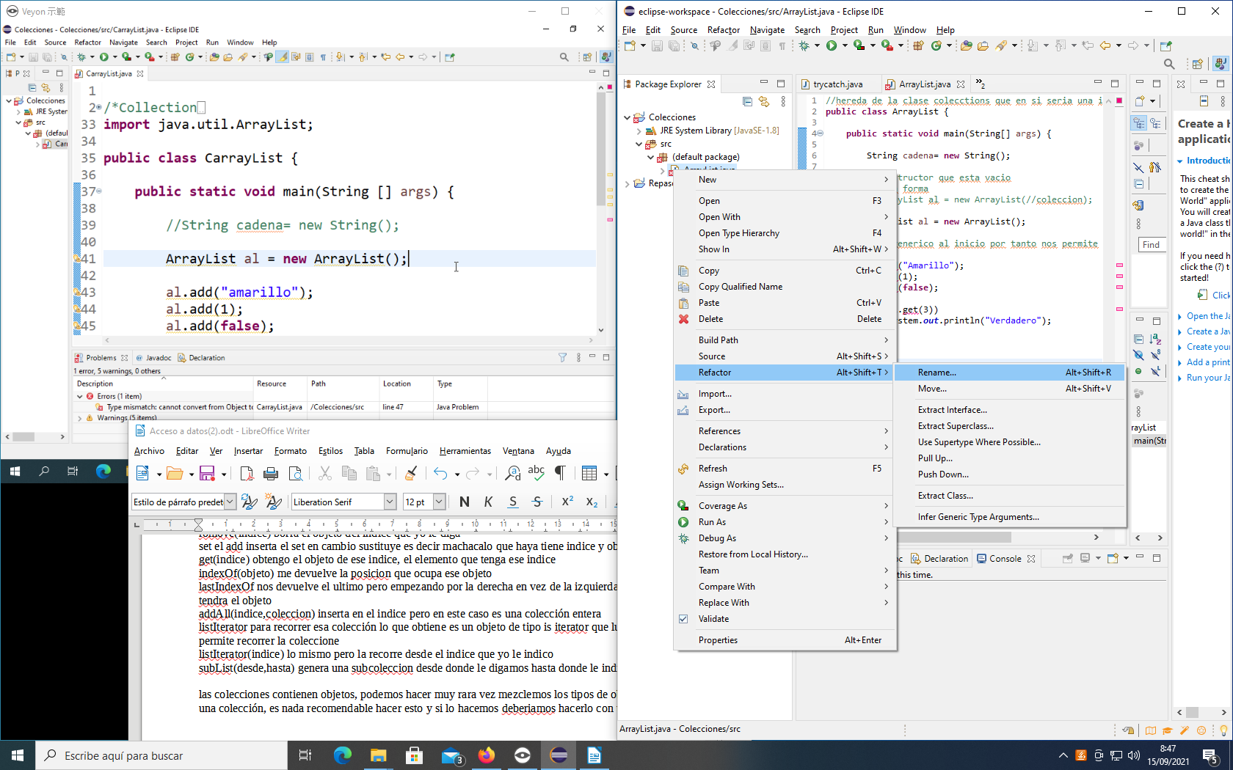
con refactor rename podemos solucionarlo

tambien tenemos otro problema a la hora de tratar el booleano ya que en si es un objeto pero haciendo un casting lo solucionamos

siempre tendremos que hacer casting

las colecciones cuando me paso de tamaño saldra error index out of bounds

antes de las versiones 5 siempre tendremos que generar datos del mismo tipo y hacer los castings pertienentes

ejer

public void devuelve(var, int i) {
System.out.println(var[1]);
}

devuelve(alS,i);

para quitar los warnings

podemos suprimirlas es decir forzar eliminarlas con el menu desplegable que nos sale al darle dos clicks a la bombilla y unchecked

tenemos otra colección que es linked list que hereda de las anteriores, lo que hemos visto anteriormente lo hereda, ademas añade mas funciones

LinkedList
hereda de las clase list y de la clase collection
metodos:
getFirst() coge el primer elemento de la lista, igual que ponet get(0)
getLast() coge el ultimo. Estos metodos no se pueden usar con el arrayList se puede hacer pero hay que hacer unos pasos demas
addFirst(objeto)/addLast(objeto)
removeFirst()/removeLast()
todo esto se pude hacer con el arrayList pero puede facilitar bastante el trabajo en vez de crear metodos para manejar la colección

crearemos una linkedList y agregaremos un objeto al final y al principio

ahora veremos otras colecciones distintas, que no admiten duplicados es decir que no se repitan elementos duplicados.

Tenemos la interfaz set
aquellas colecciones que herede de esta interfaz no podran tener elementos duplicados, esta interfaz set hereda a su vez de la clase collection la clase mas utilizada sera hashSet la interfaz sera set y hashSet sera la interfaz
metodo equals para usar este de forma automatica tendremos que redefinir este metodo
ninguna de las listas que hemos visto tiene los elementos ordenados van en orden de inserción

como tal ahora hemos manejado clases envolventes, se pueden hacer colecciones de cualquier tipo, hasta creadas por el propio programador

con diferecia a bluej no se sabe si se podia definirse las propias variablen en los bucles, en eclipse si podemos hacerlo las declaramos int i=0; i<colec.size(); i++)

como vemos si queremos hacer una impresion con un tipo integer no podremos hacerlo tal y como lo tenemos

public static void imprimirArrayList(ArrayList <String> colec) {

if(colec.isEmpty())
System.out.println("Coleccion Vacia");
else
for(int i=0; i<colec.size();i++)
System.out.println(colec.get(i));

simplemente quitaremos el String

